Všichni hurá na pinec! ☺
Projekt extraligového týmu StenmarketingHBOstrov ve stolním tenise spolu s Regionálním svazem stolního tenisu Havlíčkův Brod podporován městem Havlíčkův Brod.
Ahoj malí i velcí sportovci a sportovkyně,
viděli jste už hrát stolní tenis na té nejvyšší úrovni? Že né? Ale u nás v Havlíčkově Brodě se takovýto pinec hraje!
Přijďte proto do „havlíčkobrodské arény“ KD Ostrov spolu se svými spoluhráči, přáteli, dětmi sledovat mimo jiné legendu tohoto sportu Petra Korbela a využijte možnosti vyhrát soutěž, kdy spolu s celým svým oddílem, resp. družstvem či rodinou strávíte celý den s “A“ týmem StenmarketingHBOstrov.
Soutěž je velmi jednoduchá. Který oddíl (družstvo,rodina) nasbírá nejvíce vstupenek z domácích utkání – vyhrává celodenní společnost (ráno začátek, večer konec) a komplet program s borci “A“ týmu StenmarketingHBOstrov. Vyhodnocení soutěže bude provedeno po odehrání všech domácích zápasů.
Mrkněte sem a dozvíte se více :
http://www.stenmarketinghbostrov.cz/
☺Těšíme se na vás !
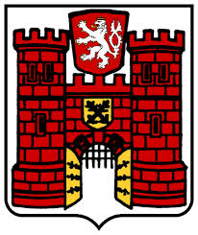
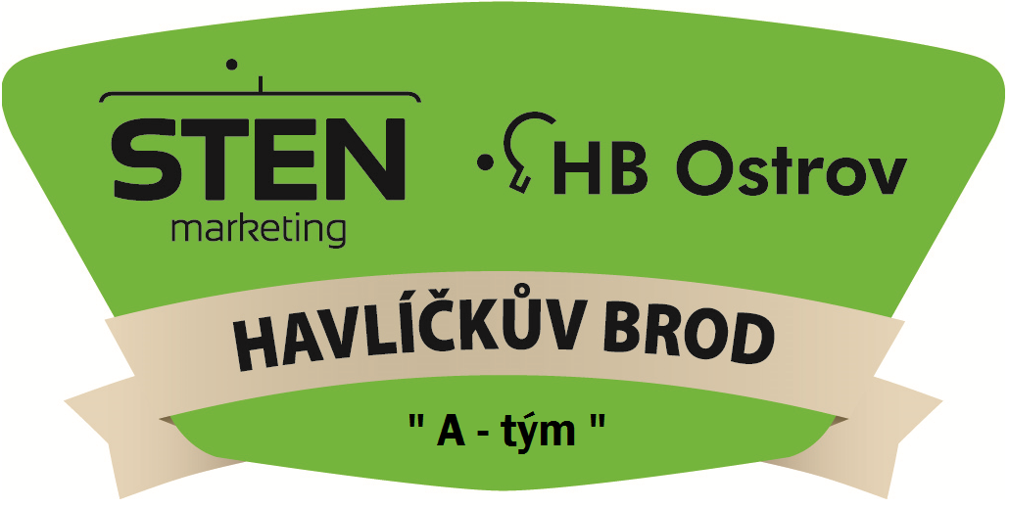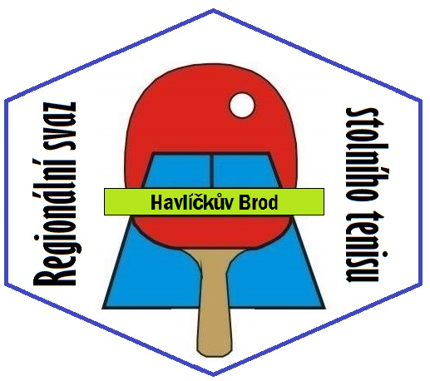

Termíny domácích zápasů:
Hrajeme v “havlíčkobrodské aréně“ v KD Ostrov HB.

3.10.2014 Vaillante sport Angers TT 18.45 hodin
(Champions League – Francie)
21.11.2014 1.FC Saarbrucken TT 18.45 hodin
(Champions League – Německo)
28.11.2014 Slavoj Severotuk Ústí nad Labem (extraliga)
29.11.2014 SKST Warmnis Liberec (extraliga)
5.12.2014 UMMC Jekaterinburg 18.45 hodin
(Champions League – Rusko)
9.1.2015 TJ Sokol Hradec Králové 2 Imeda (extraliga)
13.1.2015 DTJ Hradec Králové – TV UTKÁNÍ (extraliga)
5.2.2015 SF SKK El Nino Praha –TV UTKÁNÍ (extraliga)
7.2.2015 SK Kotlářka Praha (extraliga)

